STUDI PERENCANAAN SALURAN DRAINASE PADA PROYEK PEMBANGUNAN JALAN TOL KEDIRI-KERTOSONO DI WILAYAH STA. 0+150 – 6+150
Aprillia Zulavivah¹, Eko Noerhayati², Azizah Rokhmawati³
¹Mahasiswa Teknik Sipil Fakultas Teknik Universitas Islam Malang, email: aprilliazulavivah@gmail.com
²Dosen Teknik Sipil Fakultas Teknik Universitas Islam Malang, email: eko.noerhayati@unisma.ac.id
³Dosen Teknik Sipil Fakultas Teknik Universitas Islam Malang, email: azizah.rochmawati@unisma.ac.id

ABSTRAK
Kota Nganjuk adalah kota yang dilewati oleh jalur industri sehingga tingkat pertumbuhan lalu-lintasnya berkembang dengan sangat pesat dan mengakibatkan kemacetan pada akses jalan diperbatasan kota Nganjuk khususnya pada akses jalan Kertosono. Pembangunan jalan tol Kertosono-Kediri akan menyambungkan Kediri dengan jalan tol trans jawa yang akan menjadi jawaban alternatif dalam rangka menciptakan sistem transportasi yang efisien dan lancar. Jalan Tol Kertosono-Kediri direncanakan memiliki panjang 20,40 km. Salah satu aspek terpenting dari jalan tol ialah saluran drainase. Tujuan drainase pada jalan tol yaitu untuk menampung dan mengalirkan debit air hujan supaya badan jalan tidak tergenangi oleh air hujan. Perhitungan perencanaan utuk analisa hidrologi memakai Metode Rata-rata Aljabar, selanjutnya perhitungan intensitas hujan menggunakan Metode Mononobe dan Metode Rasional untuk analisa debit saluran. Dari hasil perencanaan debit hujan rencana maksimum dengan kala ulang 10 tahun diperoleh debit maksimum sebanyak 0,0973 m³/dt, saluran yang direncanakan merupakan saluran terbuka dengan jenis saluran persegi atau U-ditch dengan ukuran 0,5 m x 0,85 m. Dengan perencaan ini diharapkan air hujan yang mengalir pada ruas jalan tol Kertosono-Kediri dapat ditampung dan dialirkan dengan baik.
Kata Kunci : Perencanan Saluran Drainase, Jalan Tol
PENDAHULUAN
Latar Belakang
Kota Nganjuk ialah salah satu kota yang dilintasi oleh jalur industri. Sebagai kota yang dilewati oleh jalur industri, tingkat pertumbuhan lalu-lintas pada kota Nganjuk juga mengalami pertumbuhan yang sangat pesat sehingga mengakibatkan kemacetan pada ruas jalan akses masuk dan keluar kota Nganjuk khususnya ruas jalan Kertosono. Dalam hal ini, pemerintah daerah setempat yaitu Badan Pengelola Jalan Tol (B.P.J.T.) telah mencermati hal tersebut dengan seksama, yang mana hasil survey menyatakan bahwa kondisi dan situasi tersebut pemerintah setempat butuh membangun Jalan Tol pada daerah Kertosono dan sekitar, khususnya ruas Kertosono-Kediri. Salah satu komponen penting pada jalan tol ialah drainase.
Drainase adalah fasilitas utama yang diciptakan sebagai sistem yang bertujuan untuk memenuhi kebutuhan masyarakat, juga termasuk komponen yang penting sebagai perencanaan fasilitas-fasilitas kota, khususnya pada perencanaan suatu infrastruktur. Salah satu komponen yang berkaitan erat pada penataan ruang pada prasarana perkotaan disebut sebagai sistem drainase perkotaan.
Tujuan pembangunan saluran drainase pada proyek jalan tol ini adalah untuk meminimalisir air limpasan yang tergenang pada badan jalan dan limpasan air dari area sekitar jalan tol agar umur rencana jalan tol bisa tercapai. Saluran drainase yang direncanakan adalah sistem saluran drainase atas yang mengarah pada sebagian sistem drainase eksisting sesuai dengan kondisi topografi lokasi proyek. Hal ini dilakukan karena sistem drainase eksisting masih memadai dan dari segi biaya akan lebih murah.
Identifikasi Masalah
Dari latar belakang yang sudah tertulis, maka menghasilkan identifikasi masalah yang akan dipakai sebagai bahan penelitian yaitu seperti berikut :
- Kondisi jalan tol melewati sungai besar yang rawan terkena banjir.
- Belum diencanakannya sistem drainase yang mengalirkan air limpasan.
Rumusan Masalah
Menurut identifikasi masalah diatas, dapat dibuat suatu rumusan masalah seperti berikut :
- Berapa banyak debit limpasan yang akan mengaliri saluran drainase pada Proyek Pembangunan Jalan Tol Kediri-Kertosono Sta. 0+150 – 6+150?
- Bagaimana rencana dimensi dan bentuk penampang saluran yang berada pada saluran drainase Jalan Tol Kediri-Kertosono Sta. 0+150 – 6+150 ?
- Apakah saluran drainase rencana dikawasan Proyek Pembangunan Jalan Tol Kediri-Kertosono Sta. 0+150 – 6+150 mempu melayani besarnya debit air limpasan hujan yang terjadi pada permukaan jalan?
Tujuan Penulisan
Dengan mencermati rumusan masalah, tujuan dari studi perencanaan ini dapat diketahui seperti berikut :
- Untuk mengetahui besarya debit limpasan yang mengalir pada kawasan Proyek Pembangunan Jalan Tol Kediri-Kertosono Sta. 0+150 – 6+150.
- Untuk mengetahui dimensi dan bentuk penampang saluran yang diperlukan pada Jalan Tol Kediri-Kertosono Sta. 0+150 – 6+150.
Manfaat Penulisan
Adapun manfaat yang didapat dari studi ini ialah :
- Menambah pengetahuan bagi mahasiswa yang sedang berminat dalam perencanaan drainase khususnya perencanaan drainase pada jalan tol.
- Dapat dijadikan sebagai informasi usulan dalam perencanaan drainase guna menanggulangi air limpasan yang ada peda permukaan jalan tol agar air tidak menggenang dan dapat langsung dibuang kesaluran-saluran drainase menuju kesaluran akhir (outlet).
TINJAUAN PUSTAKA
Drainase adalah aspek yang penting pada perencanaan jalan raya yang berfungsi untuk melindungi badan jalan dari air tanah dan air pada permukaan jalan. Menurut Suripin (2004), drainase dapat diartikan secara umum sebagai suatu tindakan teknis guna mengurangi kelebihan air, baik berasal dari air hujan, air rembesan, dan juga kelebihan oleh air irigasi dari suatu kawasan atau lahan sehingga fungsi lahan atau suatu kawasan tersebut tidak mengalami gangguan.
Analisa Hidrologi
Perhitungan analisa hidrologi pada studi ini berdasarkan pada data-data hujan yang didapat dari stasiun-stasiun hujan terdekat dengan lokasi pembangunan proyek yaitu stasiun Kedungsoko dan stasiun Warujayeng. Komponen yang sangat penting dalam perhitungan analisia hidrologi ada pada data hujannya. Dalam analisa hidrologi dipakai curah hujan rencana, hujan rencana yang dimaksudkan ialah hujan harian maksimum yang nantinya dipergunakan sebagai perhitungan pada intensitas hujan, lalu intensitas hujan ini dipakai sebagai merencanakan besarnya debit rencana yang digunakan sebagai keperluan perencanaan saluran drainase.
Hujan Rata-rata suatu Daerah
Ada tiga jenis metode yang biasa dipakai untuk menentukan besar curah hujan daerah, ialah metode rata-rata Aljabar, metode poligon Thiessen, dan metode Isohyet.
Luas daerah proyek perencanaan jalan tol yang diambil sepanjang 5 kilometer dengan stasiun hujan terbatas sebanyak 2 stasiun hujan dan dengan daerah topografi dataran maka, menggunakan metode rata-rata aljabar dengan rumus sebagai berikut :
$P=\frac{{P }_{1}+P_{ 2}+{P }_{3}+…+{P }_{n}}{n}=\frac{\sum_{i=1}^{n}{P_{i}}}{n}$
Analisa Distribusi Frekuensi
Analisa distribusi frekuensi ini memiliki tujuan guna mencari hubungan antara besar kejadian ekstrim pada frekuensi kejadian dengan memakai distribusi probabilitas. Distribusi yang dipakai di proyek ini ialah distribusi Log Pearson Type III dikarenakan distribusi ini bisa dipakai pada berbagai macam sebaran data dan lebih fleksibel.
Uji Kesesuaian Distribusi
Uji kesesuaian bermaksud guna menentukan persamaan distribusi guna penentuan persamaan distribusi peluang yang telah dipilih bisa mewakili distribusi statistik data sampel yang sudah dianalisa. Ada dua macam uji kesesuaian ialah Uji Chi Square dan Uji Smirnov Kolmogorof.
Intensitas hujan
Menghitung intensitas curah hujan memakai rumus mononobe :
$I=\frac{R_{24}}{24}{\left(\frac{24}{t}\right)}^{\frac{2}{3}}$
Waktu Konsentrasi
Menurut Pedoman Perencanaan Sistem Drainase Jalan, Departemen Pekerjaan Umum (Pd T-02-2006-B), waktu konsentrasi (t_{c}) untuk pehitungan saluran drainase terbuka dihitung menggunakan rumus:
t_{c} = t_{o} + t_{d}
$t_{o}=\left[\frac{2}{3}\right. x 3,28 x l_{o} x {\left.\frac{n_{d}}{\sqrt{k}}\right]}^{0.167}$
$t_{d}=\frac{L}{60.V}$
Debit Rencana
Debit rencana ialah debit banjir yang dipakai untuk perencanaan ketahanan dan kemampuan suatu bangunan air yang akan dibangun. Pada proyek ini menggunakan metode Rasional sebagai berikut :
$Q= \frac{1}{3,6} x C x I x A$
Apabila daerah layanan atau daerah pengaliran terdiri oleh lebih dari satu tipe kondisi permukaan yang memiliki nilai koefisien aliran yang tidak sama, maka perhitungan koefisien aliran rata-ratanya bisa diketahui dengan ersamaan dibawah ini :
$C_{Rata-rata}=\frac{C_{1}.A_{1}+C_{2}.A_{2}+C_{3}.A_{3}}{A_{1}+A_{2}+A_{3}}$
Analisa Hidrolika
Analisa hidrolika berfungsi guna mengetahui kapasitas saluran eksisting berdasar pada debit rencana yang ada. Persamaan perhitungannya dapat dituliskan sebagai berikut :
Q = A x V
Jagaan
Tinggi jagaan ialah jarak elevasi muka air sampai pada puncak saluran, yang berfungsi guna debit perubahan elevasi maksimal air yang diakibatkan oleh angin dan tertutupnya pintu air di hulu (tidak berguna sebagai pertambahan debitnya).
METODOLOGI PERENCANAAN
Pegumpulan Data
Proyek perencanan Jalan Tol Kediri-Kertosono berlokasi pada wilayah satu Kotamadya dan satu kabupaten, yaitu Kodya Kediri dan Kabupaten Nganjuk. Pada daerah yang khususnya Sta. 0+150 – 6+150 berada pada wilayah Kabupaten Nganjuk. Berdasarkan hasil kajian Basic Design Jalan Tol Kertosono - Kediri, direncanakan dimulai dari Jalan Tol Ngawi-Kertosono dan berakhir pada Jalan Raya Maron (Sta 0 + 000 s/ d Sta 20 + 993).
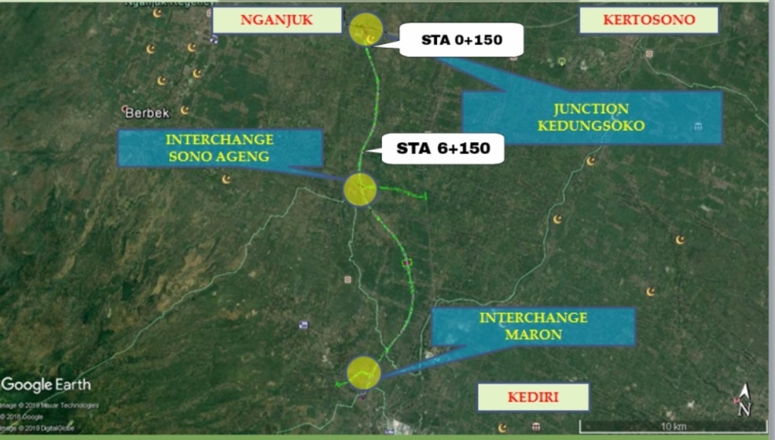
Gambar 1. Rencana Rute Proyek Jalan Tol Kediri-Kertosono
Sumber : DED PT. Virama Karya (Persero)
Adapun sumber data dan jenis data yang di peroleh pada studi perencanaan ini sebagai berikut :
a. Data primer yang akan dipakai dalam studi perencanaan ini adalah :
1. Data cross section dan long section Jalan Tol Kediri-Kertosono dari PT.Virama Karya (Persero).
b. Data sekunder merupakan data yang didapat dari instansi terkait ini adalah :
1. Data curah hujan periode 10 tahun terakhir, yaitu tahun 2009 s/d 2018 dari PT.Virama Karya (Persero) untuk mengetahui curah hujan maksimum rata-rata harian.
2. Peta topografi dan kontur dari PT.Virama Karya (Persero).
3. Peta lokasi studi dari PT. Virama Karya dengan Google Earth.
4. Data eksisting pada rencana proyek pembangunan sebagai acuan perencanaan.

Bagan Alir Perencanaan
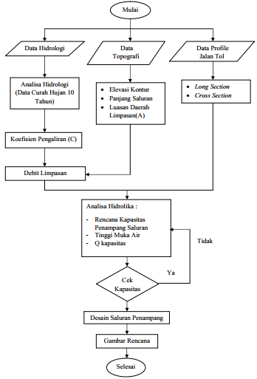

PEMBAHASAN
Analisis Hidrologi
Hasil dari perhitungan curah hujan rancagan metode Gumbel kala ulang 10 tahun diperoleh sebesar 136,5098 mm. Sedangkan hasil dari perhitungan hujan rancangan metode Log Person Type III dengan kala ulang 10 tahun ialah sebesar 126,4157 mm. Kesimpulan dari hasil perhitungan kesesuaian distribusinya ialah menggunakan metode Chi Square dan Smirnov Kolmogorof. Diantara dua metode gumbel dan log pearson III, curah hujan rancangan yang dipakai untuk hitungan selanjutnya adalah Log Pearson III karena memiliki D _{max} lebih kecil.
Perhitungan Intensitas Curah Hujan
Metode yang digunakan untuk perhitungan intensitas curah hujan ialah metode Mononobe. Sebelum mencari intensitas hujan rancangan harus mengetahui lebih dulu waktu konsentrasi (tc). Contoh perhitungan pada sta. 0+150 – 0+650 sisi kanan :
tc = t₀ + t_{d}
t_{o} = t _{Jalan} + t _{solidsodding} + t _{luar bahu}
= 1,1695 + 1,6506 + 1,5772
= 4,3973 menit
t_{d} = $\frac{Ls}{60 . V}$
= $\frac{500}{60 x 1,5}$
= 5,5556 menit
tc = t₀ + t_{d}
= 4,3973 + 5,5556
= 9,9529 menit = 0,1659 jam
Setelah didapatkan waktu konsentrasi, maka langkah berikutnya yang dilaksanakan adalah minghitung nilai intensitas curah hujan menggunakan rumus :
I =$\frac{R_{24}}{24}{\left(\frac{24}{t}\right)}^{\frac{2}{3}}$
Dengan contoh perhitungan pada sta. 0+150 – 0+650 sisi kanan :
I_{10th} = $\frac{R_{24}}{24}{\left(\frac{24}{t_{c}}\right)}^{\frac{2}{3}}$
= $\frac{126,416}{24}{\left(\frac{24}{0,1659}\right)}^{\frac{2}{3}}$
= 145,1659 mm/jam = 0,0000403 m/detik
Perhitungan intensitas perencanaan saluran kanan bisa dilihat pada Tabel 1:
Tabel 1. Perhitungan Intensitas Curah Hujan untuk Saluran Sisi Kanan
Sumber: Hasil Perhitungan
Perhitungan Debit Rencana
Setelah semua parameter pada perhitungan sebelumnya selesai, maka langkah berikutnya adalah menentukan debit saluran beserta kapasitasnya. Contoh perhitungan saluran STA 0+150 – 0+650 :
C_{equivalen} = $\frac{\left(C_{1} x{ A}_{1}\right) +\left(C_{2} x{ A}_{2}\right)+ \left(C_{3} x{ A}_{3}\right)}{A_{1}+ A_{2}+A_{3} }$
= $\frac{\left(0,70 x 0,00625\right)+ \left(0,60 x 0,00514\right)+ (0,60 x 0,00175)}{0,00625+ 0,00514+0,00175}$
= $\frac{0,008509}{0,01314}$
= 0,6475
A_{equivalen} = A₁ + A₂ + A₃
= 6250 + 5140 + 1750
= 13140 m²
Q = $\frac{1}{3,6}x C x I x A$
= $\frac{1}{3,6} x 0,6475 x 0,0000403\frac{m}{detik} x 13140 m^{2}$
= 0,09531 m³/detik
Selanjutnya, perhitungan debit rencana masing-masing saluran dapat dihitung menggunakan cara seperti diatas.
Tabel 2. Perhitungan Debit Rencana untuk Saluran Sisi Kanan
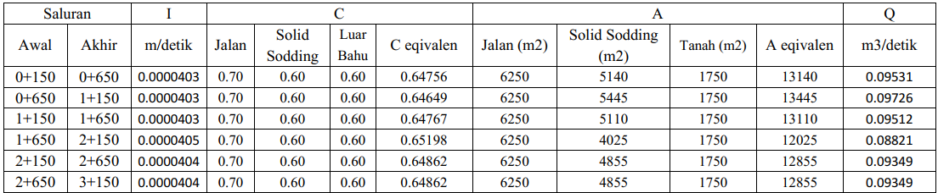
Sumber: Hasil Perhitungan
Perencanaan Dimensi Saluran
Sistem drainase saluran samping pada jalan tol Kediri - Kertosono Sta 0+150-6+150 penulis merencanakan saluran menggunakan saluran terbuka berbentuk U atau persegi dengan dimensi 50 cm x 85 cm. Untuk menentukan apakah dimensi tersebut mampu menampung debit ar hujan yang terjadi, maka dilakukan perhitungan tinggi muka air terhadap kapasitas saluran samping yang direncanakan. Berikut adalah contoh perhitungan dimensi saluran sisi kanan pada STA 0+150 - 0+650:
- Perhitungan untuk penampang saluran berbentuk persegi (kotak) diketahui :
Qr = 0,09531 m³/detik
s = 0,0012 (diperoleh dari data kontur)
n = 0,011 (Tabel 2.21)
Untuk mendapatkan nilai tinggi muka air (h) dan lebar saluran (b), dilakukan dengan melakukan trial and error sehingga didapatkan nilai Q1≈ Q2. Dengan langkah perhitungan sebagai berikut untuk perencanaan saluran dengan metode persamaan Manning :
- Dengan menggunakan persamaan Manning, maka :
$b=\frac{1}{2}h$
$A=b x h=\frac{1}{2}h x h={\frac{1}{2}h}^{2}$
$R=\frac{A}{P}=\frac{{\frac{1}{2}h}^{2}}{{\frac{1}{2}h}^{2}+2h}=\frac{{\frac{1}{2}h}^{2}}{{\frac{5}{2}h}^{2}}$ = $\frac{{\frac{1}{2}h}^{}}{{\frac{5}{2}h}^{2}}=\frac{1}{2}h x \frac{2}{5}=\frac{1}{5}h$
Perhitungan dimensi saluran
Q = A × V
$Qr = {\frac{1}{2}h}^{2}×(\frac{1}{n}×{\left(R\right)}^{\frac{2}{3}}×{\left(S\right)}^{\frac{1}{2}}$
$Qr = {\frac{1}{2}h}^{2}×(\frac{1}{n}×{\left(\frac{h}{5}\right)}^{\frac{2}{3}}{×\left(S\right)}^{\frac{1}{2}}$
$0,09531= {\frac{1}{2}h}^{2}×\frac{1}{0,011}×{\left(\frac{h}{5}\right)}^{\frac{2}{3}}×{\left(0,0012\right)}^{\frac{1}{2}}$
h = 0,5224 m
- Menghitung nilai b dengan persamaan :
$b =\frac{1}{2}h$
= 0,2612 m
- Menghitung tinggi jagaan :
$H=\frac{h}{0.7}= \frac{0,5224 }{0,7}$
H = 0,7462 m
- Cek kapasitas debit saluran (Q_{s}) :
Q_{sal} = A. V
Q_{sal} = ${\frac{1}{2}h}^{2}×(\frac{1}{n}×{\left(R\right)}^{\frac{2}{3}}×{\left(S\right)}^{\frac{1}{2}}$)
Q_{sal}=$\frac{1}{2}$ x 0,2612² $×(\frac{1}{0,011}×{\left(\frac{0,2612}{5}\right)}^{\frac{2}{3}}×{\left(0,0012\right)}^{\frac{1}{2}}$)
Q_{sal} = 0,0955 m³/detik
Dari perhitungan didapatkan Q_{Sal} (0,0955 m³/detik) ≥ Q_{Rencana} (0,0953 m³/detik) maka dimensi saluran dapat digunakan.
Gambar 1. Detail Potongan Saluran Drainase Kanan Sta. 0+150-0+650
Tabel 2. Perhitungan Tinggi Muka Air Saluran Sisi Kanan
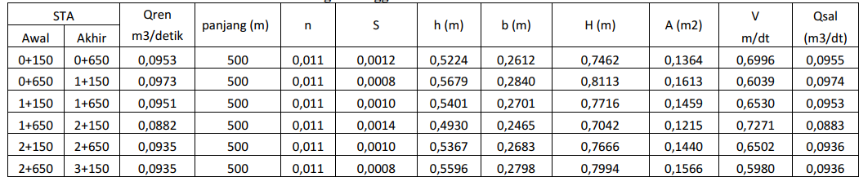
Sumber: Hasil Perhitungan
Kesimpulan
Berdasarkan dari hasil perhitungan yang digunakan dalam menyelesaikan “Studi Perencanaan Saluran Drainase pada Proyek Pembangunan Jalan Tol Kediri-Kertosono Di Wilayah STA 0+150 – 6+150” maka bisa disimpulkan seperti dibawah ini :
- Menurut hasil perhitungan analisa hidrologi pada saluran samping untuk kala ulang 10 tahun dihasilkan debit limpasan air hujan rencana maksimum sebesar 0,0973 m³/detik.
- Perencanaan saluran drainase merupakan saluran drainase terbuka dengan penampang berbentuk U-ditch atau persegi dengan dimensi 0,5 m x 0,85 m.
- Saluran drainase yang telah direncanakan dengan dimensi 0,5 m x 0,85 m mampu untuk menampung besar debit air limpasan maksimum yang ada pada permukaan jalan tol.
Saran
Dibawah ini ialah saran untuk perencana selanjutnya :
- Untuk merencanakan drainase dibutuhkan data hujan yang lengkap dari tiap stasiun hujannya supaya analisa hidrologinya lebih akurat.
- Perhitungan curah hujan rancangannya bisa memakai metode lain selain Metode Distribusi Gumbel dan Metode Distribusi Log Pearson III yaitu dengan Metode Distribusi Log Normal dan Metode Distribusi Normal, kemudian dibandingkan hasilnya.
- Agar lebih mudah dan akurat, perencanaan saluran drainase jalan tol dapat dibagi potongan melintang jalan per stasiun setiap 50 meter atau 25 meter.
Daftar Pustaka
[1] Departemen Pekerjaan Umum. 2006. Perencanaan Sistem Drainase jalan, Pedoman Konstruksi dan Bangunan (Pd-T-02-2006-B). Jakarta : Departemen Pekerjaan Umum.
[2] Nurista, Prima Santi. 2012. Perencanaan Sistem Drainase Pada Proyek Pembangunan Jalan Tol Surabaya–Mojokerto Seksi 1B di Wilayah Sepanjang–Western Ring Road 4,3 Kilometer [skripsi]. Malang (ID): Universitas Brawijaya.
[3] Rahmawati, dkk.”Perencanaan Sistem Drainase Jalan Tol Balikpapan Samarinda Seksi 4”. Jurnal Karya Teknik Sipil 7.1 (2018): 50-61.
[4] Suripin. 2003. Sistem Drainase yang Berkelanjutan. Yogyakarta: Andi.

